全島猴群數
2026-09-02
con <- dbConnect(RSQLite::SQLite(), dbname="D:/R/test/DB/P_BBS.db")
list_Point<-
dbReadTable(con, "list_Point") %>%
arrange(樣區編號, 獼猴樣區編號,as.numeric(樣點代號))
list_Site<-
dbReadTable(con, "list_Site")
table_point<-
dbReadTable(con, "table_point")
dbDisconnect(con)
se <- function(x){sd(x)/sqrt(length(x))}
per_Area <- (0.1*0.1*pi) #100m(=0.1km)半徑的單位原面積

BBS

林業署

林業署 & BBS
#合併檢測————–
合併及擷取2021~2025的資料
2021-2025年本島各森林類型內的調查樣點數、臺灣獼猴( Macaca cyclopis )的猴群數及相對密度
NF | EL50 | Mean_N | Se_N | Mean_m | Se_m | Mean_E | Se_E
Forest | larger | 3,777.9 | 74.9 | 129.1 | 4.5 | 1.0895 | 0.1172
Forest | less | 251.4 | 9.0 | 2.1 | 0.5 | 0.2658 | 0.1855
Not_Forest | larger | 615.3 | 24.3 | 1.3 | 0.4 | 0.0691 | 0.0775
Not_Forest | less | 906.0 | 34.0 | 0.1 | 0.1 | 0.0033 | 0.0103
註：相對密度(群/km^2)。
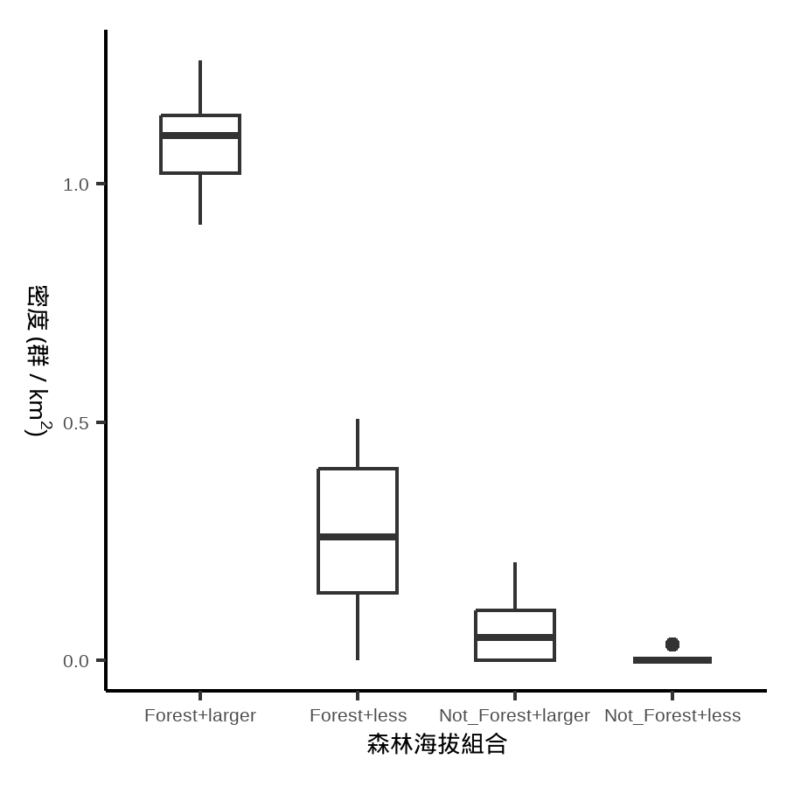
EL50 total
EL50 | Mean_N | Se_N | Mean_m | Se_m | Mean_E | Se_E
larger | 4,393.2 | 97.7 | 130.4 | 4.5 | 0.9472 | 0.1033
less | 1,157.4 | 42.4 | 2.2 | 0.5 | 0.0595 | 0.0403
註：相對密度(群/km^2)。
總total
Mean_N | Se_N | Mean_m | Se_m | Mean_E | Se_E
5,550.6 | 138.8 | 132.6 | 4.4 | 0.763 | 0.0827
註：相對密度(群/km^2)。

棲地類型 | 樣點數 |  | 猴群數 |  | 密度(群/km²)
 | Mean | SE | Mean | SE | Mean | SE
森林 (EL < 50 m) | 251.4 | 9.0 | 2.1 | 0.5 | 0.2658 | 0.1855
非森林(EL < 50 m) | 906.0 | 34.0 | 0.1 | 0.1 | 0.0033 | 0.0103
EL < 50 m總計 | 1,157.4 | 42.4 | 2.2 | 0.5 | 0.0595 | 0.0403
森林 (EL* ≥ 50 m) | 3,777.9 | 74.9 | 129.1 | 4.5 | 1.0895 | 0.1172
非森林(EL* ≥ 50 m) | 615.3 | 24.3 | 1.3 | 0.4 | 0.0691 | 0.0775
EL* ≥ 50 m總計 | 4,393.2 | 97.7 | 130.4 | 4.5 | 0.9472 | 0.1033
總計 | 5,550.6 | 138.8 | 132.6 | 4.4 | 0.763 | 0.0827

END

